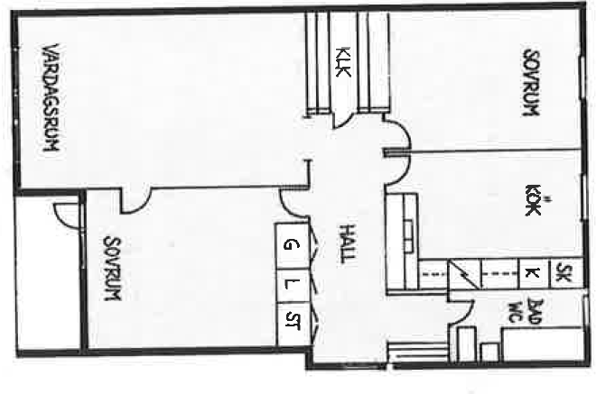

Uppegårdsvägen/Hällebäcksvägen
3 r.o.k
80 kvm

